Relativsätze
der Mann, der
Nominativ die Frau, die
das Kind, das

Das ist der Mann, der dort steht.
Das ist die Frau, die dort geht. WER?
Das ist das Kind, das dort spielt.

der Mann, dessen
Genitiv die Frau, deren
das Kind, dessen

Das ist der Mann, dessen Auto dort steht.
Das ist die Frau, deren Kind Sarah heißt. WESSEN?
Das ist das Kind, dessen Ball rot ist.

der Mann, dem
Dativ die Frau, der
das Kind, dem

Das ist der Mann, dem ich Geld gebe.
Das ist die Frau, der ich den Weg zeige. WEM?
Das ist das Kind, dem ich helfe.

der Mann, den
Akkusativ die Frau, die
das Kind, das

Das ist der Mann, den ich sehe.
Das ist die Frau, die ich treffe. WEN?
Das ist das Kind, das ich liebe.

Zwei Informationen ein Satz
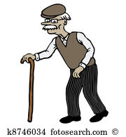

- Ich sehe den Mann. Der Mann ist alt.

Ich sehe den Mann, der alt ist.

- Ich treffe die Frau. Die Frau geht einkaufen.

Ich treffe die Frau, die einkaufen geht.

- Ich helfe dem Kind. Das Kind lernt am Computer.


Ich helfe dem Kind, das am Computer lernt.
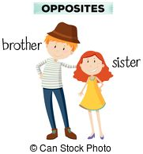
- Ich grüße den Freund. Seine Schwester heißt Fatima.

Ich grüße den Freund, dessen Schwester Fatima heißt.

Dort geht der Mann. Der Mann heißt Tom.
………………………………………………………………………………………………………………..
Ich sehe die Frau. Sie wartet auf den Bus.
…………………………………………………………………………………………………………………
Das Kind spielt im Park. Es ist klein.
…………………………………………………………………………………………………………………
Ich kaufe das rote Auto. Das Auto steht vor dem Haus.
…………………………………………………………………………………………………………………..
Wir essen die Pizza. Paul hat sie gebacken.
………………………………………………………………………………………………………………….
Ich trinke den Kaffee. Der Kaffee steht auf dem Tisch.
…………………………………………………………………………………………………………………….
Ich lese das Buch. Ich habe es gestern gekauft.
……………………………………………………………………………………………………………………

www.eegitimim.com

